基于关键词的搜索引擎检索策略
伴随着互联网技术的兴起和信息技术的高速发展，计算机与因特网中的信息资料越来越丰富，获取方式也越来越多元化、便捷化，因此，越来越多的使用者趋向于选择利用互联网来获取多方面的资料和信息。但是，面临因特网上大量复杂的资讯，用户如何查找自身需要的信息就显得非常重要。当前有很多互联网信息资源搜索方式供我们选择，而目前使用人群最广泛、完成度比较高的信息搜索方式，便属于关键词搜索。关键词，或者说自由词[1]，它是可以表示作者的自然语言[2]，隶属于自然语言的概念之内。关键词从资料本身中提炼，通过规范化后，能够直截了当的反映资料所阐释的内容与内涵，有很大的应用意义和检索价值，可以把人们所急需的信息从海量的无关信息中迅速提炼出来。
必须说明的是，关键字搜索方式同时也是当下大部分搜索引擎最广泛使用的搜索方法。据中国互联网络信息中心第十三次调查报告的统计表明，大约有百分之六十九点六的用户在搜寻自身所需要的信息资料时，偏好于直接使用搜索引擎来查询相关文献[3]。因此可以说,当下用户最直接获取信息的方法就是利用搜索引擎，而基于关键字的网络搜索策略也几乎是所有搜索引擎都必须的信息检索途径。由于使用搜索引擎实现关键字信息检索具备了简便易学的优点，因此能够适应各种用户的搜索需要。关键词源于自然语言，专指度比较高[4]，对用户的专业程度要求低，使用者可以更加灵活便捷地表达自身文献需要和资料需求[4]。但是，目前的搜索引擎对关键词的规范化处理检索策略仍有欠缺，导致文献中的内容难以匹配信息检索关键词中的隐含义。同时，因为词汇存在多义性，故这种自然语言形式的关键词必然会产生大量同一意思和近义现象[5]，信息检索关键词无法真实反映单词和词汇间的相互关系，易产生漏检现象，造成信息检索效果不佳。因此剖析关键词特点，必须研究在自然语言处理领域下，关键字搜索的机理，进而优化当下搜索方式，才能确保使用者搜索到最大程度上符合自身需要的讯息。所谓基于关键词的搜索引擎检索策略，即在分析确定用户提出的查询目的和要求的基础上，抽取适当的关键词、构造正确的逻辑提问式[6]或检索式[7]、及时调整查找策略、规划完善正确的查找步骤。因此，针对基于关键词科学构建搜索引擎中的检索策略，我会详细阐述如何准确选取组配关键词、编制检索式与调整检索策略三个方面，其中，会着重谈一谈组配关键词和编制检索式，并以两款在国内知名度高、使用范围广、功能完善的搜索引擎为例，分析其基于关键词索引策略的实现，对网络信息资源检索方法和技巧进行补充改进。

一、准确选取与组配关键词
如果要让搜索到的资讯内容符合用户的需求，就应当对搜索信息内容加以深入研究，正确选择关键字，并合理组合所选取的搜索词(项)。比如说，对于同一个中文关键字，其英文表达方式可以多样化，甚至还可以存在某一种中文表达，其含义在英文里却具有另一个意思。举例来说，比如搜索“北京”就不会自动显示“首都”提示词，搜寻“WTO”和“世界贸易组织”的结果也相差悬殊；再比如，在搜索引擎中输入“电动玩具”以查看相关的外网信息时，我们一般会选择输入“Electrical toy”，但通过查询分析，我们同样能够看到“Electronic toys”或者“Battery-operated toy”等同样可以实现查找效果。
所以，通过了解甄别中英文表达的区别、了解掌握中文关键字的正确组合方法，将有助于减少漏检情况的出现。因此，对于刚刚接触到Internet信息资料搜索技术的用户来说，应关注自身的习惯用词、专门术语、全称、缩写、同义语词、近义词，理解并掌握汉语拼音文章的前缀、后缀，尽量地提升检索关键字的吻合的概率。为了获取更为丰富全面的资讯，可以使用相同的中文关键词的全英文翻译词，或同义关联词组作为其搜索关键词。其弊端是输入检索的信息量比较大，但其好处是可以在更短的时间内，筛选更多符合用户所需求的资讯。
查全率和查准率也是目前搜索引擎在满足用户需求上所权衡的两个方面[1]。而目前，使用者在查询时，大多偏向于单一词组，这样做会使搜索引擎给出大量可供选项，具有较高的查全率，但与此同时，查准率也会随之的下降[8]。这样就会导致大量额外的时间被花费在筛选获取到的信息上。因此，需要用户掌握关键词的合理组配形式，必要时，应选用两个及以上的搜索关键词，通过合理组配关键词，维持检索信息准确性与全面性的最大化利用。同时，在查询过程中，用户应充分了解到自身信息需求，着重选取重点关键词，合理权衡搭配关键词组合，利用合适的搜索引擎对信息进行检索。与此同时需要注意，检索词（项）不仅可以内嵌在文献的主标题或正文，也可以出现在文章的内容摘要当中。

二、编制检索式。
检索式，一般指在搜索引擎中用于处理信息和逻辑计算的检索表达式，它的主要构成部分是关键词，逻辑运算符，搜索指令等[9]。关键词既是构成搜索模式的基础部分，又是检索的关键内容。至于逻辑运算符和搜索命令则要按照使用者个人查询需求，灵活地对关键字加以限定和检索。接下来，我将引入以布尔逻辑搜索、截词搜索、限定搜索、加权检索等四种方式构成检索表达式的方法，并以目前世界适用范围最广、知名度最大的二个搜索引擎——百度和Google——为例，研究怎样构造并编制检索式。

- 布尔逻辑检索
百度搜索引擎是目前世界最大的中文搜索引擎，在研究汉语特点、搜索中文分词上作了比较多的研究工作，其搜索逻辑规则主要依靠布尔逻辑检索法[6]。布尔逻辑检索，是指通过标准的布尔逻辑关系来表示关键词之间逻辑关系的一种查询方法[2]。使用布尔代数中的逻辑运算符，将用户输入的搜索信息用布尔逻辑表达式加以更改。当下大多数搜索引擎系统中均采用此方法作为主要检索方法。布尔逻辑检索所采用的检索算符有三个：“OR”（+）、“AND”（*）、“NOT”( - ) 3种，如下表所示[10]：

符号 | 名称 | 例式 | 命中结果 | 意义
+ | 逻辑或 | A + B | 只要包含A或B | 扩大范围  提高查全率
or | 逻辑或 | A or B | 只要包含A或B | 扩大范围  提高查全率
* | 逻辑与 | A * b | 同时包含A与B | 缩小范围  提高查准率
and | 逻辑与 | A and B | 同时包含A与B | 缩小范围  提高查准率
- | 逻辑非 | A - B | 只包含A不包括B | 同上
not | 逻辑非 | A not B | 只包含A不包括B | 同上

表1 布尔检索逻辑运算符
当用户将空格添加到两个关键词之间时，即可代表“逻辑与”关系。比如利用百度搜索引擎检索关键词“时间名言”[11]。在“名言”之前加上限定修饰词“时间”，也是一种“不必要的”，“冗余的”限定，是不合理的词组搭配。“名言”和“时间”均属于完整的、独立的范畴之内，他们之间的逻辑关系应为“逻辑与”，这样才能够合理的反应用户所要检索的实际内容，反应两个检索关键词的实际逻辑关系。从上述分析可得，用户将检索表达式装配成“时间 名言”的格式时，其检索命中率会大幅度提高。因此，结合上文来说，在该例中，最合理的检索表达式应是：“title：（时间 名言）”，即将“时光”与“名言”限定在检索网页标题上，在保证查找范围没有较大变动的情况下，查找的准确率得到了有效地提升。
当用户将“|”或“+”添加到两个关键词之间时，即可表示“逻辑或”关系。“A＋B”或“A | B”的含义表示在显示的网页标题或正文中至少包含关键词 A 和 B 其中之一。比如利用百度搜索引擎查询“企业管理与人文文化”方面。我们的着重点放在如何辨析检索词的相关概念以及相关词上。所以我们若采用“逻辑与”构造检索式：“企业管理 人文文化”，会显示查询到31,500,000条结果，然后逐条查看搜索结果我们会发现一些相关词“企业文化”，“人文管理”，“人文精神”。因此，将检索表达式改为：“企业管理（人文文化 | 企业文化 | 人文管理）”，进一步延伸搜索范围，会发现查询到100，000，000条结果的显示。
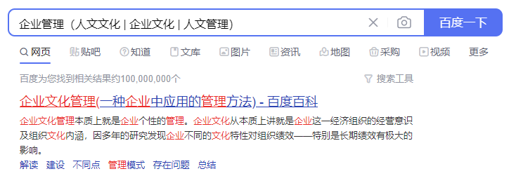
图1 使用逻辑或对“企业管理（人文文化 | 企业文化 | 人文管理）”检索

当用户将“-”添加到两个关键词之间时，即可表示“逻辑非”关系。“非”关系通常用“not”或“andnot”表示，减号“-”是“not”逻辑表达式的唯一符号形式[12]。通常来讲，“A -B”表示检索得到的网页标题或正文中包含关键词 A，但不包含关键词 B。比如利用百度搜索引擎检索“武侠小说 -金庸”（“-”号前面空一格），结果通常会显示所有“武侠小说”的词条，但不包含“金庸”的。
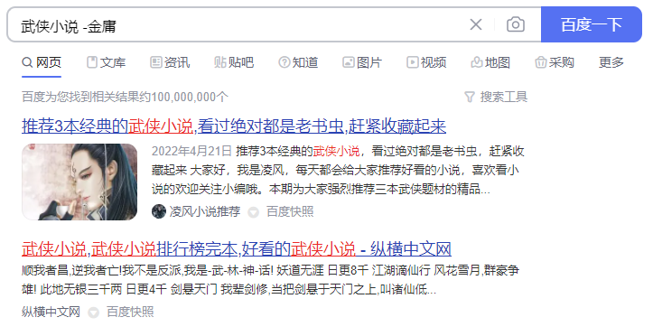
图2 使用逻辑非对“武侠小说 -金庸”检索

- 截词检索
截词检索，顾名思义，即把词语截断，将检索词的某个部分截断。该检索方法使用范围比较广，尤其是在英文检索中被广泛使用。因为英语构词方灵活多变，同一个词加上不同的后缀或者前缀便可派生出新的词汇，传递不同意义。与此同时，很多词汇表达的含义相同，但若检索方式不恰当的话，同样会出现“漏检”的情况。因此，采用截词检索可解决很多由英语词汇的差异产生的问题。通常，截词检索的检索表达式为“?”或“*”，类型包括右截词 （后端截词、前方一致）、左截词 （前端截词、后方一致）、中间截词 （前后方一致）和左右截词 （中间一致），并且目前搜索引擎多支持中截取和后截取[4]。 例如，检索“h?t”就可以出现包含“hot”，“hat”，“hurt”等单词的页面，“Comput*” 对 Computability，computable ，Computing等以 Comput 开头的单词进行搜索。

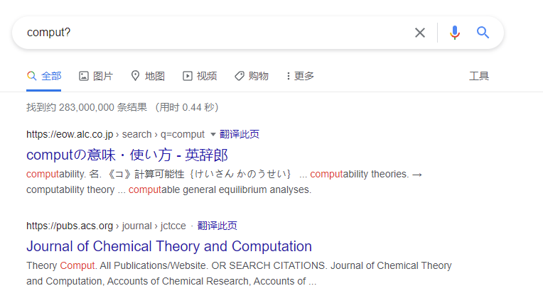
图3 在Google中使用截词检索“Comput?”

Google搜索引擎可以快速、准确的获取外文资料，是当今世界最受欢迎、使用率最高的搜索引擎。其布尔逻辑检索方式大致与百度类似，但利用其截词检索，可以有效提高信息查全率，具有字面成族，智能延伸的功能。比如，谷歌所使用的通配符属于“全词通配符”--“*”，可以利用其检索若干需要的答案[13]。比如，我搜索“Howoften does Halley’s comet appear?”（哈雷彗星几年一遇？），用“Halley’s comet appears every * years”搜索，就能很快得到结果：“every 75–76 years.”

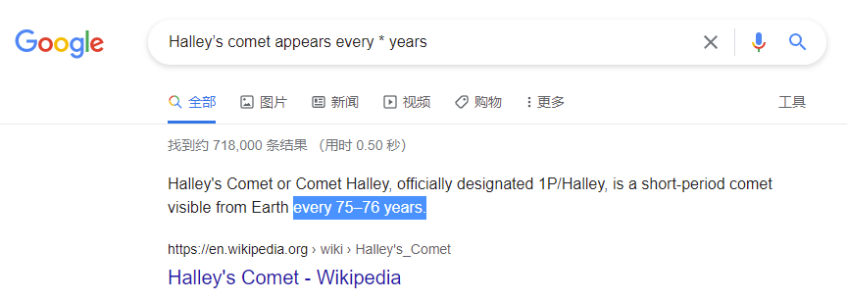
图4 在Google中使用“*”通配符搜索答案

- 限定检索
当下，大部分搜索引擎采用的是约束检索结果广度的方法，以提高检索结果的精度，且应用起来也更加灵活便捷。比如，用户可以通过限制词段的形式来修饰或限制搜索词在数据库中存在的程度，可以从网站、页面层次或URL、标题、内文等，也可以从类型、范围、文件格式、专家推荐以及收费方式等方面进行限制，能够更有效的压缩搜索范围，使筛选过后的信息更加准确。但通常，限制搜索作为一种更高级的搜索方式应用于搜索引擎中，通过该方式可以快速准确的帮助用户过滤掉一些不必要的信息，节省使用者的时间与精力。
比如目前查找文献所用的网站“中国知网”，在检索文献目录中通常有一个下拉框，一般默认为“主题”，即按照文献标题搜索，同样也有“作者”，“关键词”，“摘要”等选项，用于限定搜索范围。
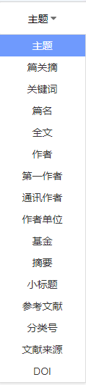
图5 中国知网搜索引擎中采用的限定检索表达式

- 加权检索
顾名思义，给搜索词赋予“权值”，从定量的角度上加以限定修饰。通俗来讲，加权检索依靠关键词关系，进行深层次的限定，可以说是属于布尔检索的升级版。因为布尔检索不能显示重要程度的检索结果，使用者也无法判别得到的信息是否真的准确有效。而通过加权检索可以进一步完善该缺陷。在检索词或项满足条件后，搜索引擎经逻辑检索，通过判断其命中与否，依照相关程度的大小，即权值的大小，依次有序列出重要程度由高到低的网络检索结果。但是目前大部分搜索引擎都不具备此项搜索方式，因为不同的搜索引擎检索功能存在较大差异，其加权方式、计算权值等方法也都不尽相同。

三、调整检索策略
简单的关键字搜索对个人用户来说比较简单易用，不过在搜索引擎公司通过各种改进手段之后，一些高级搜索的复杂度甚至要超过了一般的分类搜索，因此关键字检索的实用性也就降低了，进而导致用户的负担也更加越来越重。所以，必须在确保用户易用性的前提下，对关键词检索项进行全面的分类、研究与完善，以便适应于当前互联网环境的变化和发展趋势。
从理论上来说，发展自然语言同样可以充分发展信息检索词，但是因为自然语言本身的特性和缺陷，不能够彻底代替人工语言。但据此分析，未来对关键词信息检索更深入发展应为人工语言和自然语言之间的有机融合，即自然语言的人工化和人工语言的自然化。所以综合前面的论述，目前对于搜索引擎中关键字信息检索所遇到的问题，主要有：怎样处理同一关键字间无法反应词性相关关系的问题；怎样处理一词多义与同形异义词汇之间的问题；如何利用最新的信息检索技术改进基于关键词的搜索引擎检索技术等。
- 自动标引与人工标引相结合
文献标引是分析、描述文献的内容特征，从而揭示文献的过程[14]。自动标引速度快，标识范围广，成本相对比较低，但其缺陷为精准度不够高，检索过程的局限性比较大[15]；人工标引能有效提高准确率，但是缺陷显而易见，成本高，代价高，速度慢[16]。因此，搜索引擎应充分发挥自动标引优势的同时，采取人工标引作必要的补充，筛选高质量标引资源，保障充分有效的信息提供。

- 使用后控词表[17]
后控词表的主要特征，是对自然语言中出现的大量同义现象、近义词和相关关系，加以控制和显示。同时，它还能够实时地根据搜索内容，把新形成的定义和术语添加到词库中。在进行关键词搜索的过程中，能够经过学习，逐步减少不重要的新概念词语，如使用比较常见的词组，或使用上位词组等，从而增加了检索的广度和精度[18]。

- 数据挖掘和知识发现
利用数据挖掘和知识发现技术可以充分根据用户的个人喜好，定制搜索结果。对于用户而言，他们更偏向于从某个自己感兴趣的方面出发，再对其进行搜索挖掘，获取实时最新动态。数据挖掘（Data Mining）技术可以充分挖掘用户偏好或研究方向，为其提供个性化服务[19]。而知识发现（KDD）则是综合了人工智能与机器学习等新兴技术，从大量的原始数据库中挖掘出富有意义的模式，提取出对用户有用的信息[20]。因此，数据挖掘和知识发现可以实现对同义词的语义扩展、外延扩展检索与概念检索[21]、联想检索[22]。

在当下网络日新月异的时代，基于网络搜索得到信息的方式变得多元化、便捷化，关键词检索在其中起到了举足轻重的作用，也逐渐受到人们的重视。基于关键词的搜索引擎检索仍属于自然语言的范畴内，具有使用方便、简单易懂且更新速度快的优势；但作为自然语言的一部分，关键词检索又具有词义模糊、一词多义等现象，为检索过程和结果统计带来了很多麻烦。所以，想要规范关键词索引，切实提升资源信息的检全率和检准率，不仅用户需要掌握相关检索技巧，我们也仍然需要进一步讨论如何规范化、智能化，对其进一步加强控制、建立索引，采用新兴产业技术，更好的满足用户的使用需求。

参考文献：
- 师忠凯.网络信息资源的关键词检索策略探析[J].中国管理信息化,2018,21(20):167-168.
- 冯遵华.基于关键词的搜索引擎检索策略研究[J].农业图书情报学刊,2007(08):115-117.
- CNNIC 第十三次中国互联网发展状况统计报告
- 张帆,朱红涛.基于关键词的网络信息检索优化探索[J].情报科学,2005(06):912-916.
- 徐红.关键词选取检索策略浅析[J].科技资讯,2016,14(08):134-136.DOI:10.16661/j.cnki.1672-3791.2016.08.134.
- 鄢百其,林凌,金晓祥.网络信息检索技巧及析疑[J].武汉科技大学学报(社会科学版),2008(02):103-108.
- 蔡代纯.网络信息检索中的搜索引擎使用技巧[J].湖南城市学院学报,2006(04):106-107.
- 张婷燕,赵文婷,窦睿.网络信息资源的关键词检索策略[J].山西科技,2013,28(04):107-108.
- 武二伟.网络搜索中的检索式及其构建[J].情报科学,2009,27(05):720-722.
- 丛立.计算机检索策略设计及技巧运用[J].图书馆学研究,2001(03):52-55.DOI:10.15941/j.cnki.issn1001-0424.2001.03.017.
- 百度.成为搜索高手 [ EB/OL ].［2008-01-02］．http:∥www.baidu.com/search/skill.html＃01．
- 谢天喜. Google 巧查缩略词［J］. 电脑校园，2005，（12）：35- 36.
- 邢志宇.网络搜索中的检索式及其构建[J].科技情报开发与经济,2007(17):94-95.
- 蔡迎春,赵心如,朱玉梅,汪秀秀.我国文献标引技术的回顾与展望[J].图书馆杂志,2022,41(03):18-31.DOI:10.13663/j.cnki.lj.2022.03.003.
- 张琪玉 . 文献标引是需要智慧的近乎艺术创造的处理过程 [J]. 图书馆杂志，2004（3）：24–25.
- 韩红旗,桂婕,张运良,翁梦娟,薛陕,悦林东.大规模主题词自动标引方法[J].情报学报,2022,41(05):475-485.
- 张宇萌,凤元杰,赖良君.后控词表在中文信息处理中的应用[J].图书馆杂志,2003(06):33-35.DOI:10.13663/j.cnki.lj.2003.06.010.
- 程立倩．基于知识库的概念检索 ［J］．山东农业大学学报 （自然科学版）2003.34（2）：230－233．
- 周春艳.大数据时代数据挖掘技术在经营管理中的应用要点[J].现代工业经济和信息化,2021,11(11):123-124+147.DOI:10.16525/j.cnki.14-1362/n.2021.11.048.
- 成磊峰,何丽莎,薛丽惠,刘欣.基于深度学习的目标行为知识发现方法[J].计算机与数字工程,2022,50(03):532-537.
- 徐芳. 利用概念检索实现专业搜索引擎的智能化[D].北京化工大学,2008.
- 李平,田桂斌,何巍.概念检索实现的研究[J].长春光学精密机械学院学报,2001(02):17-21.

